TERMO DE ADESÃO
UNIPART FLEX APARTAMENTO CO-PARTICIPATIVO REGIONAL EMPRESARIAL - CONTRATAÇÃO COLETIVA
VINCULADA AO REGULAMENTO 454745
Termo de adesão vinculado ao contrato principal de n° 0377690
UNIMED BH – COOPERATIVA DE TRABALHO MÉDICO.
1
. DADOS DA EMPRESA CONTRATANTE ADERENTE AO CONTRATO: VALLOR
Razão Social: VISTORIART FRANCHISING CONSULTORIA EMPRESARIAL LTDA
CNPJ: 47.389.308/0001-34
Nome Fantasia: *******
Inscrição Municipal: ISENTO
Inscrição Estadual: ISENTO
Endereço do Cartão CNPJ da Contratante (Informação que será exibida na Nota Fiscal de serviços): R MARTINICA, 352, STA BRANCA-BELO
HORIZONTE;"31565400
Endereço de Correspondência da Contratante (Local de recebimento de fatura, kit, cartões e demais correspondências): R MARTINICA, 352, STA BRANCA-
BELO HORIZONTE;"31565400
Telefone: (32) 3331-7520
E-mail: MPASCOA22@YAHOO.COM.BR
Interlocutor: LAIR OLIVEIRA LOPES NETO
Grupo de Contratantes: SETCE1
Nome para cartão: VISTOTRANSPORTES
Tipo de cartão: DIGITAL
Setor: TRANSPORTE, ARMAZENAGEM E
CORREIO
Sub Setor:TRANSPORTE RODOVIÁRIO DE CARGA
Código e Descrição da Atividade Econômica Principal: TRANSPORTE RODOVIÁRIO DE CARGA
Responsável pelo
PIS/COFINS/CSLL (nos termos da
Lei 10.833/03):
Responsável pelo IR (nos termos do
Regulamento do IR – RIR/1999):
Unimed-BH
DIA DO VENCIMENTO (Fatura em pré-
pagamento):
30
Responsável pelo ISSQN:
Unimed-BH
Unimed-BH
2
. BENEFICIÁRIOS
A EMPRESA CONTRATANTE acima identificada e outras empresas associadas a VALLOR ADMINISTRADORA DE BENEFICIOS LTDA se reuniram para a
contratação de plano de saúde, servindo o presente termo de comprovação de adesão da EMPRESA CONTRATANTE aos termos do contrato.
As inclusões ou exclusões dos beneficiários titulares e seus respectivos dependentes serão solicitadas através do espaço empresa – MEE (Movimentação
Empresarial Eletrônica), conforme orientação do contrato sobre o acesso de cada empresa aderente.
3
. CARACTERÍSTICA DO PRODUTO / COBERTURA
Plano: UNIPART FLEX REGIONAL EMPRESARIALAPARTAMENTO 46M, Contratação: EMPRESARIAL,
Abrangência: REGIONAL B - GRUPO DE MUNICIPIOS, Rede: Cobertura: COMPLETA
Acomodação
APARTAMENTO
Registro ANS
504276253
4
. PRODUTOS E SERVIÇO OPCIONAIS
AEROMÉDICO
ODONTOLÓGICO
5
. DATA DE VIGÊNCIA
Esta adesão terá duração mínima de 12 (doze) meses consecutivos, a partir de sua vigência, prorrogando-se automática e
sucessivamente por tempo indeterminado, se nenhuma das partes se manifestarem, por escrito, a partir do 10º (décimo)
mês de vigência, respeitando o período mínimo de 60 (sessenta) dias de aviso prévio, não cabendo cobrança de taxas ou
qualquer outro valor para a renovação. Considera-se como data do início de vigência a data pactuada entre as partes e
constante neste termo de adesão. Ocorrendo o cancelamento durante o período mínimo de vigência, serão aplicadas as
penalidades previstas na cláusula “DA RESCISÃO DO CONTRATO”
VIGÊNCIA: 01/09/2026
Página 1 de 3
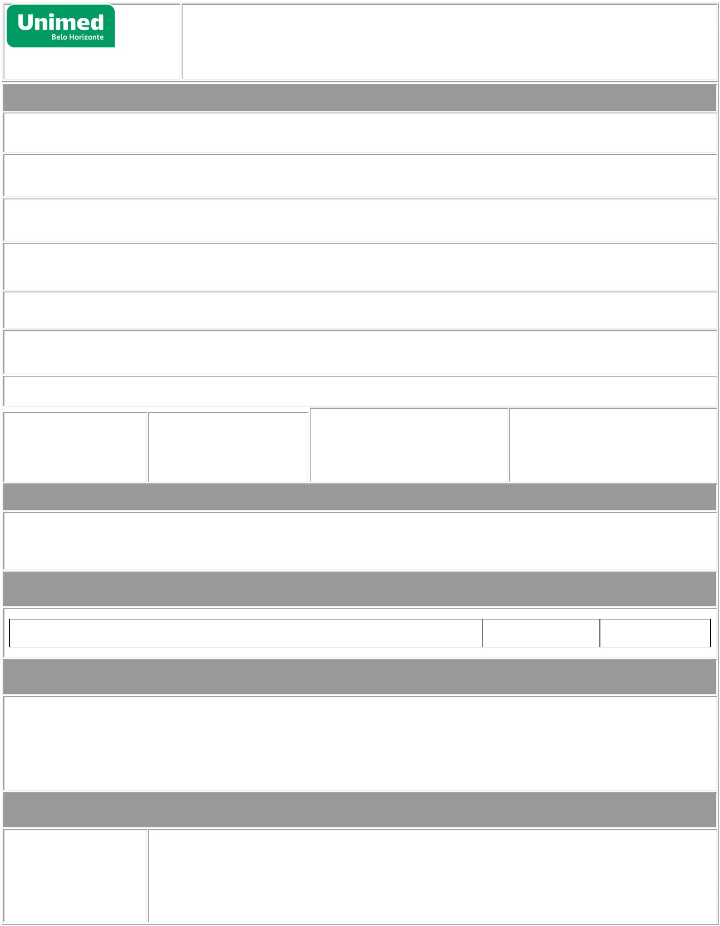

6
. INFORMAÇÕES ADICIONAIS
•
•
Contrato de porte PME I, referente as empresas aderentes com contingente de 01 a 29 vidas.
Após a análise da Declaração de Saúde, o beneficiário poderá estar sujeito ao cumprimento de prazos de carência e, quando identificada a existência de
doença ou lesão preexistente, à aplicação de Cobertura Parcial Temporária (CPT), nos termos da regulamentação vigente.
•
Serão aplicadas carências a todas as empresas, independentemente do contingente. A Declaração de Saúde, quando aplicável, deverá ser devidamente
preenchida pelo beneficiário.
•
•
Prazo de processamento de movimentação eletrônica, vigências: 8 dias úteis.
Todas as orientações que se referem a faturamento, movimentações e canais de comunicação serão orientadas pela CONTRATANTE PRINCIPAL - VALLOR
ADMINISTRADORA DE BENEFICIOS LTDA
•
Faturamento para o contrato principal VALLOR.
DATA BASE REAJUSTE - MAIO

7
. DADOS DA VENDA
Cód.: Canal: 116 - GRCC - CORRETORAS Vendedor: 23 - WENDEL LUCIANO DA SILVA CIRIACO
Cód.: Analista de Relacionamento: 122 - WENDEL LUCIANO DA SILVA CIRIACO
8
. PRODUTOS Á CONTRATAR
Unitário
Módulos:
AEROMÉDICO
ODONTOLÓGICO
PRECIFICAÇÃO e VALORES:
Conforme o Contrato assinado pelo VALLOR ADMINISTRADORA DE BENEFICIOS LTDA
CO-PARTICIPAÇÃO HOSPITAL DIA: O valor será o correspondente ao de internação enfermaria, independentemente da acomodação contratada, conforme
tabela de coparticipação do produto.
CO-PARTICIPAÇÃO HOSPITAL DIA: O valor será o correspondente ao de internação enfermaria, independentemente da acomodação contratada, conforme
tabela de coparticipação do produto no item acima.
CO-PARTICIPAÇÃO PSIQUIÁTRICA:
a) Internação para tratamento de portadores de transtornos psiquiátricos em situação de crise, em hospital psiquiátrico especializado ou em unidade ou
enfermaria psiquiátrica em hospital geral, isento de coparticipação pelo prazo máximo de 30 (trinta) dias, contínuos ou não, por ano de contrato, não
acumulativos.
b) A internação citada acima fica sujeita à coparticipação financeira do proponente/representante fixada em 50% (cinquenta por cento) do valor da
internação, a partir do 31º (trigésimo primeiro) dia.
9
. DECLARAÇÃO DA CONTRATANTE
Declaramos, na qualidade de responsáveis legais pela empresa contratante, que:
(a) lemos e tomamos perfeita ciência do conteúdo efetivo de todas as cláusulas do(s) contrato(s), bem como dos produtos e serviços opcionais contratados,
cujas exclusões estão de acordo com os preços estipulados;
(b) compreendemos o teor das tabelas do item valores, entendemos seus critérios de aplicação, bem como todas as condições, formas de pagamento e
reajustes;
Página 2 de 3


(c) comprometemo-nos a informar aos associados inscritos no(s) contrato(s) os serviços ora contratados, os requisitos e condições de utilização, as
exclusões, bem como eventuais alterações contratuais;
(d) em caso de alegação de Doenças e Lesões Preexistentes haverá CPT (Cobertura Parcial Temporária).
Belo Horizonte, 14 de agosto de 2026
Empresa aderente:
CNPJ
47.389.308/0001-34
Assinatura do representante da empresa
VISTORIART
FRANCHISING
CONSULTORIA
EMPRESARIAL LTDA
Página 3 de 3


